**아나콘다 가상환경 만들기**

**1.가상환경 생성하기**

`conda create -n 가상환경이름 python=버전` 으로 가상환경을 만들 수 있다.

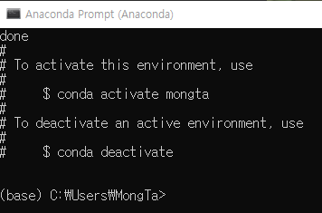

이 화면이 나오면 가상환경 설치가 완료된다.

mongta라는 가상환경을 설치하면,

Anaconda→envs 에 내가 만든 가상환경 폴더가 생성된다.



**2.가상환경 확인하기**

`conda info –envs` 를 통해 현재 내가 만든 가상환경을 확인할 수 있다.

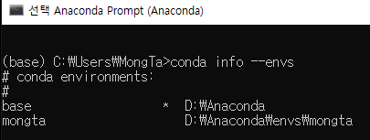

참고로 `*`는 현재 사용하고 있는 환경을 의미한다.

**3.가상환경 활성화하기**

`conda activate 가상환경이름`

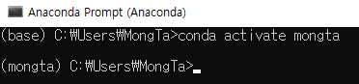

**4.가상환경에 라이브러리 설치하기**

`conda install geopandas`

**5.가상환경 라이브러리 확인하기**

`conda list`

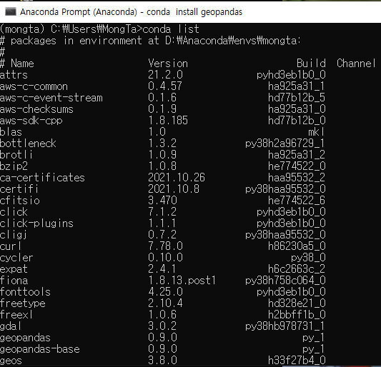

**6.가상환경 비활성화하기**

‘conda deactivate`

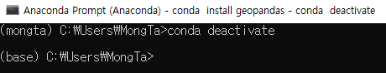

*참고한 사이트 : `https://yganalyst.github.io/pythonic/anaconda_env_1/`*

**7.[파이썬]jupyter notebook에 가상환경 kernel 추가 및 삭제**

♣가상환경 kernel 추가 하기 전 JupyterLab 상황

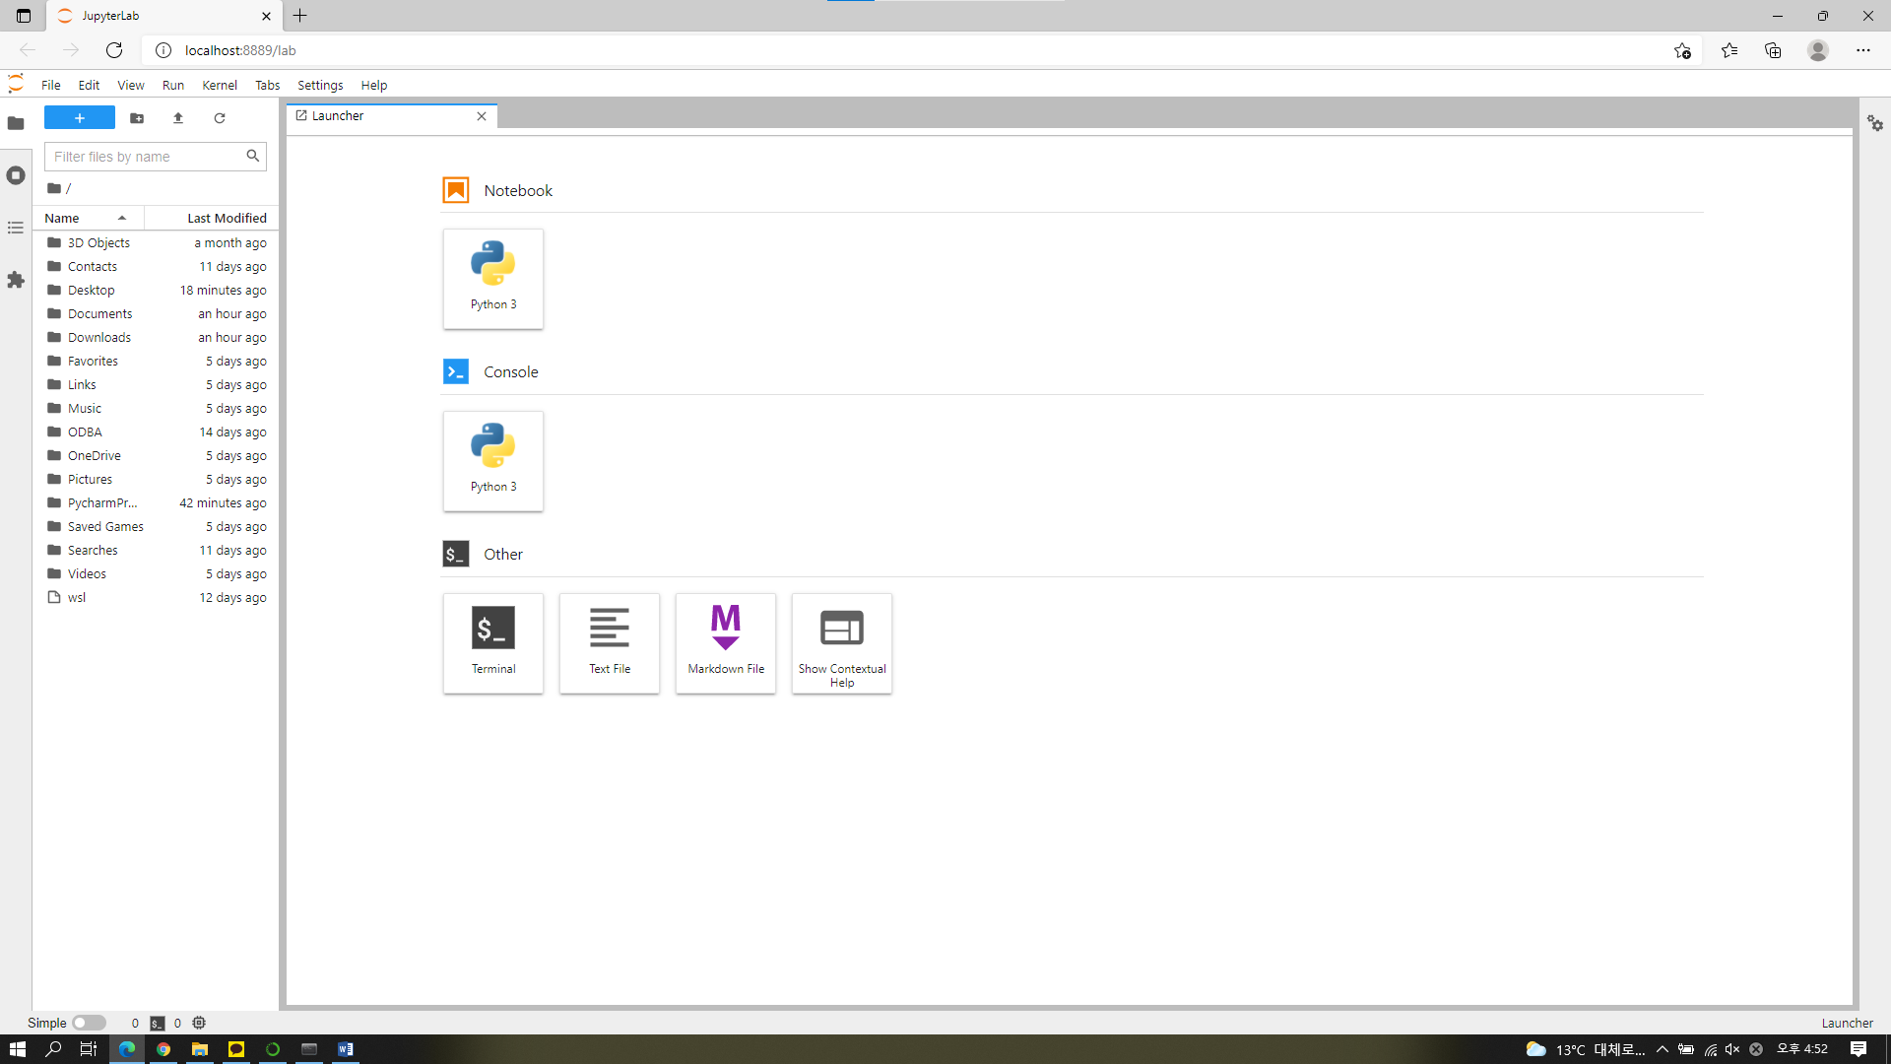

**1. 가상환경 체크하기**

conda env list

지난 시간에 생성한 virtual_env 라는 가상환경이 있습니다.

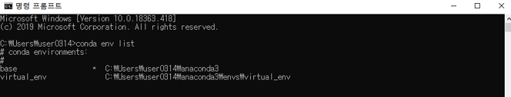가상환경 리스트

**2. 가상환경 활성화**

activate 가상환경 이름

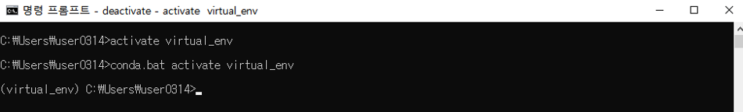가상환경 활성화

**3. ipykernel 라이브러리 설치하기**

pip install ipykernel

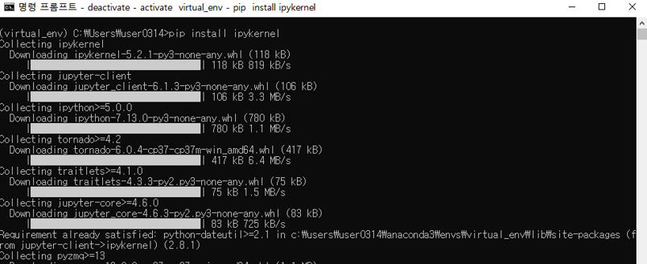ipykernel 설치

**4. jupyter notebook에 가상환경 kernel 설치하기**

**여기서 가상환경 이름은 우리가 만든 가상환경 이름이고 커널 이름은 jupyter에서 출력되는 이름입니다.**

python -m ipykernel install --user --name 가상환경 이름 --display-name 커널 이름

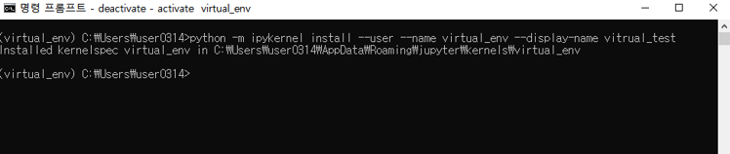jupyter notebook에 커널 생성

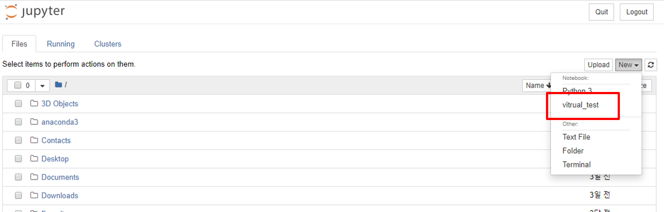jupyter notebook에 커널이 생성됨

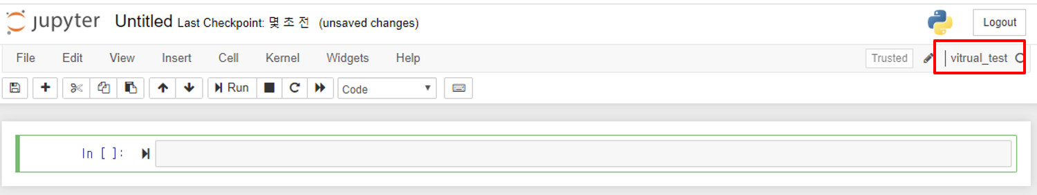

**5. jupyter notebook에 가상환경 kernel 삭제하기**

jupyter kernelspec uninstall 커널 이름

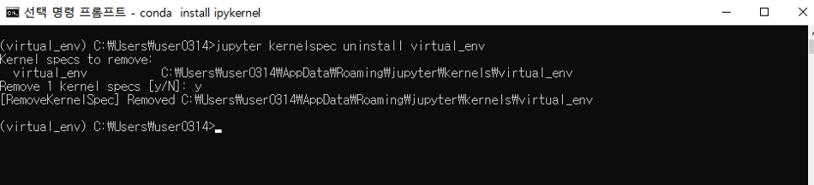커널 삭제

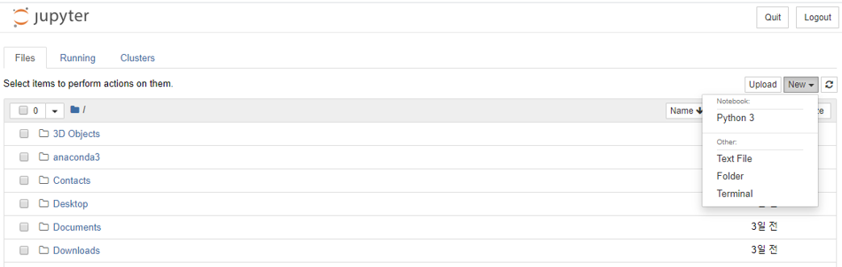커널이 삭제됨

**커널 삭제 명령어를 통해 jupyter notebook에서는 커널이 삭제된 것을 확인할 수 있으나 가상환경은 그대로 존재합니다.**

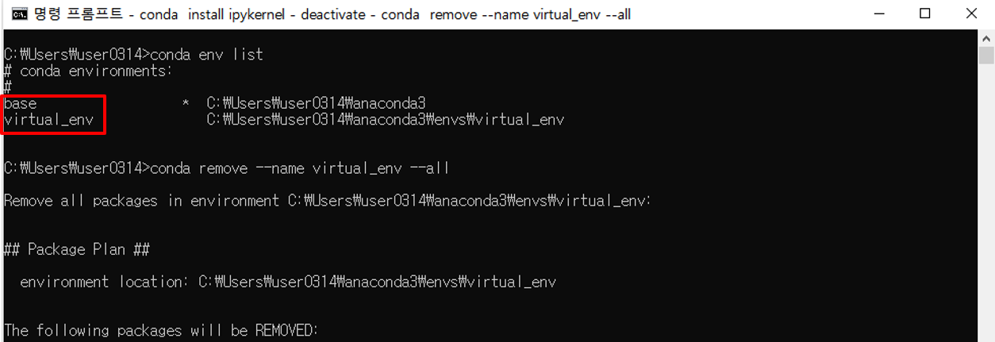

**6. 가상환경 삭제**

conda remove --name 가상환경 이름 --all

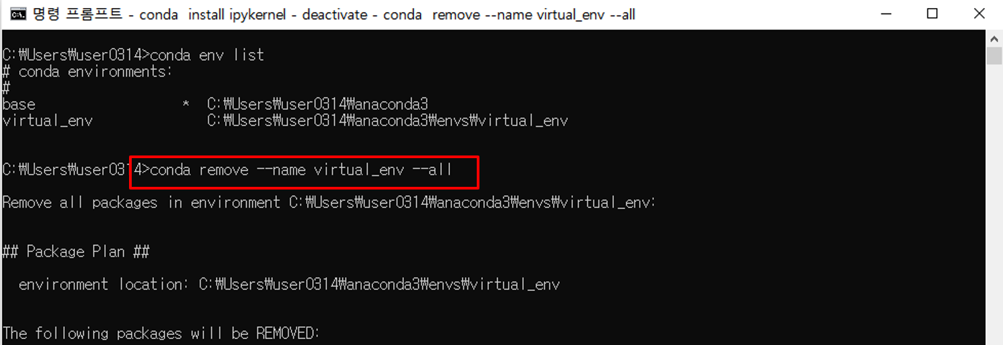가상환경 삭제

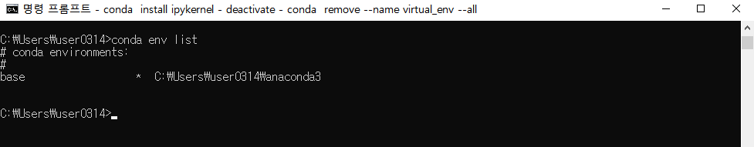가상환경이 삭제됨

♣ 가상환경 kernel 추가 하기 전 JupyterLab 상황

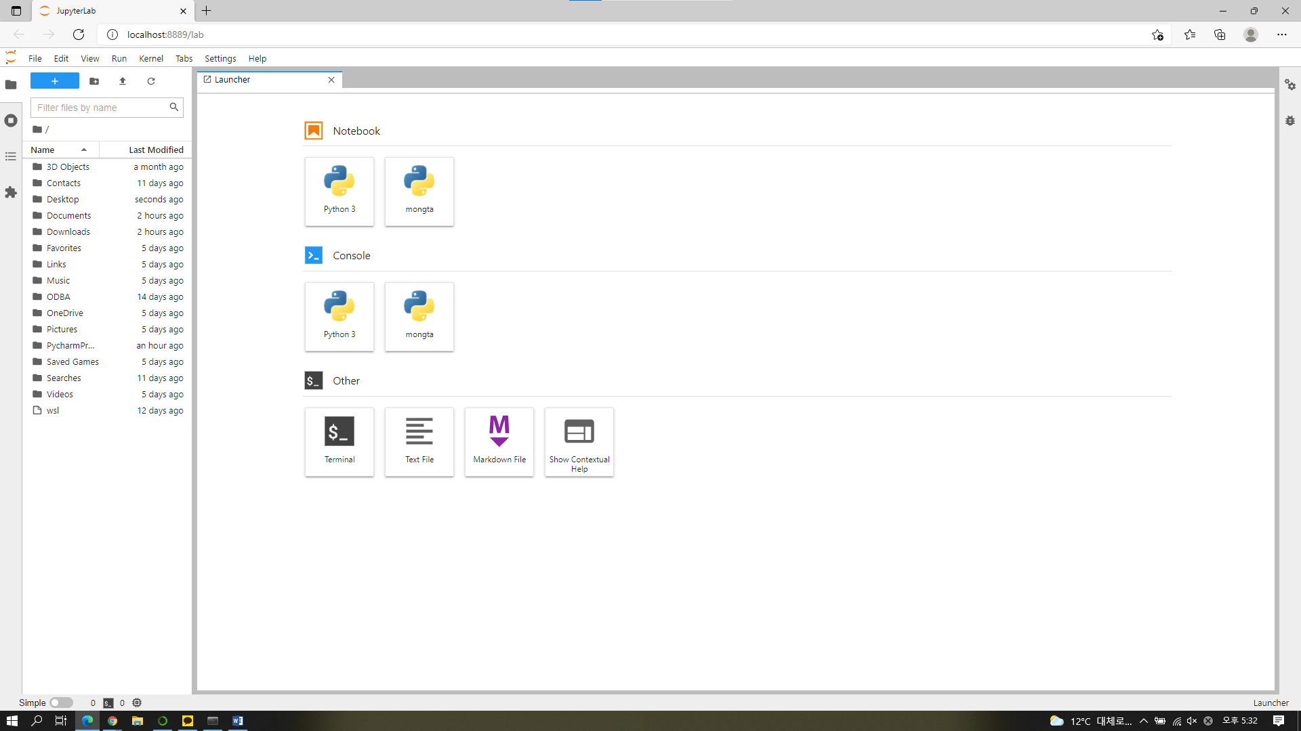

*참고한 사이트 : `https://python-an.tistory.com/5`*